# **【GAD翻译馆】使用ZBrush+Painter来创建一个女性角色**

链接：<http://gad.qq.com/article/detail/48263>

大家好，我是纳塔利娅，现居西班牙，是一名自由角色艺术家。下面我将给大家介绍使用ZBrush和Painter来展示我创建作品“The Mother”的制作过程。这是一个基于Mahea Rodrigues的概念设计，是为了参加Arstation的比赛“Beneath the Wave”而完成的实时角色，当然Mahea Rodrigues也参与了同一比赛的2D项目。以下是“The Mother”具体的制作步骤：

**第1步：前期制作-收集参考资料**

在开始雕塑之前，你首先必须对一些东西进行思考。这就是我所说的“前期制作”阶段。每个项目的第一步就是搜索并收集你的参考资料。我用来显示一次性所有参考文献的软件为“PureRef”。我也看过了Mahea的参考板，看看她的设计是基于什么。我的参考资料包括多种海洋动物和德尔托罗的死亡天使，因为我觉得这些东西之间有相似之处。

[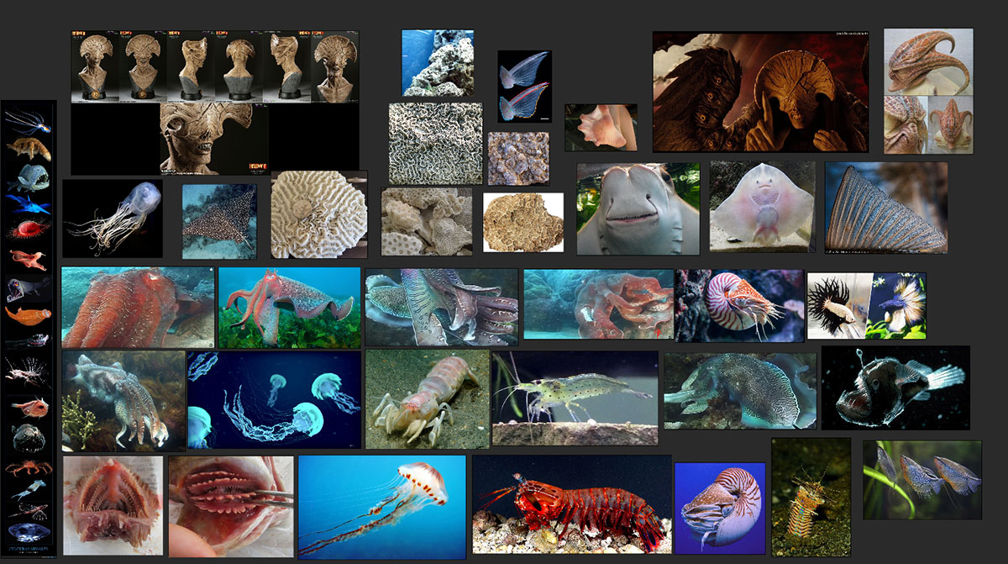](https://www.3dtotal.com/admin/new_cropper/tutorial_content_images/2497_tid_step1.jpg)

**第2步：前期制作-收集参考文献**

第二个前期制作步骤是分析你的角色——你是如何在你的头脑中简化它的。这意味着你需要诠释不同部分在3D中的样子，并还要试着诠释那些看不见的内容。这是一种有机生命体的模型，没有任何复杂的硬表面组件或配件，但我仍然必须考虑有机的身体部位是如何构建的。总结起来，你必须理解这个概念，并使其自洽统一。这可以通过对概念进行注释或甚至制作快速3D草图来实现。

[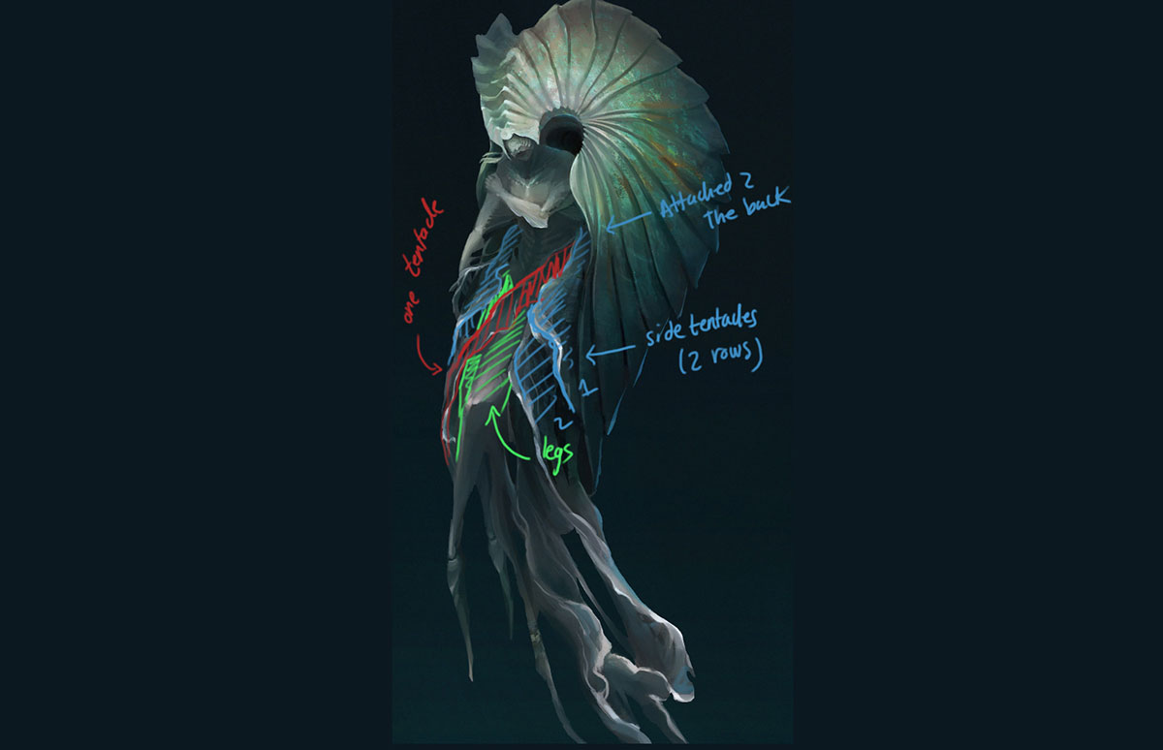](https://www.3dtotal.com/admin/new_cropper/tutorial_content_images/2497_tid_step2.jpg)

**第3步：3D草图**

一旦你理解了概念，就该开始在3D空间中绘制草图了。我通常从我认为最重要的部分开始，在本教程中是人形体，然后开始在其周围制作其余部分。为了在第一阶段进行草图绘制，我使用诸如球体和圆柱体之类的基本体或“CurveTriFill”工具来快速创建我想要的区域的几何图形。这一步非常混乱，因为我只是试图建立一个基本的东西，使用基本体，将它们转化为别的，对其动态网格化，然后雕刻它们。你可以看到我在图像中使用的画笔。

[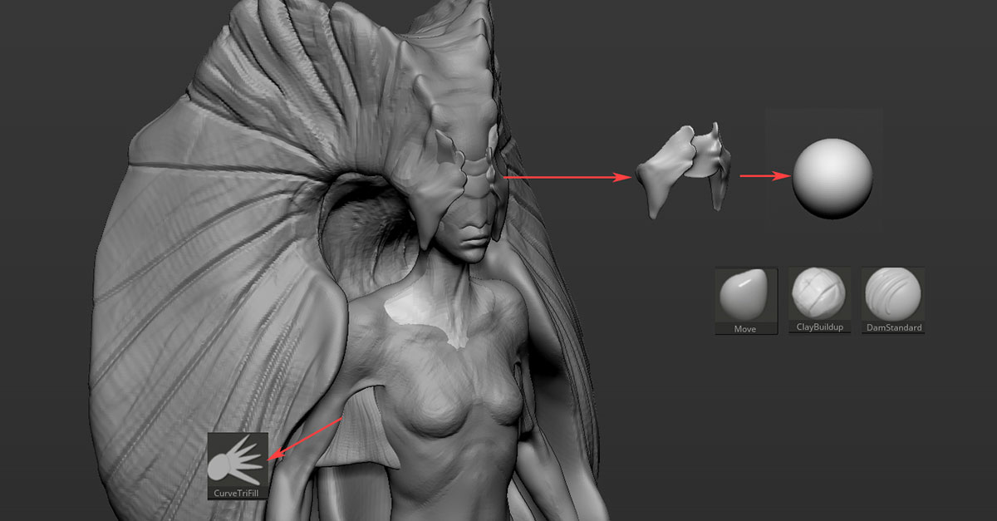](https://www.3dtotal.com/admin/new_cropper/tutorial_content_images/2497_tid_step3.jpg)

**第4步：雕刻阶段-细化草图**

现在是时候开始细化草图了。我继续使用与以前相同的笔刷，根据需要调整不同身体部位的尺寸和形状，并在它们上面雕刻出一些形状和细节。我记住我希望角色传达的感觉，并在雕刻时尝试体现这一点。我认为脸是每个角色最重要的部分。但是我却遇到了困难，这个角色没有眼睛，而眼睛是最能体现角色性情的部分，但最后我还是处理好了。

[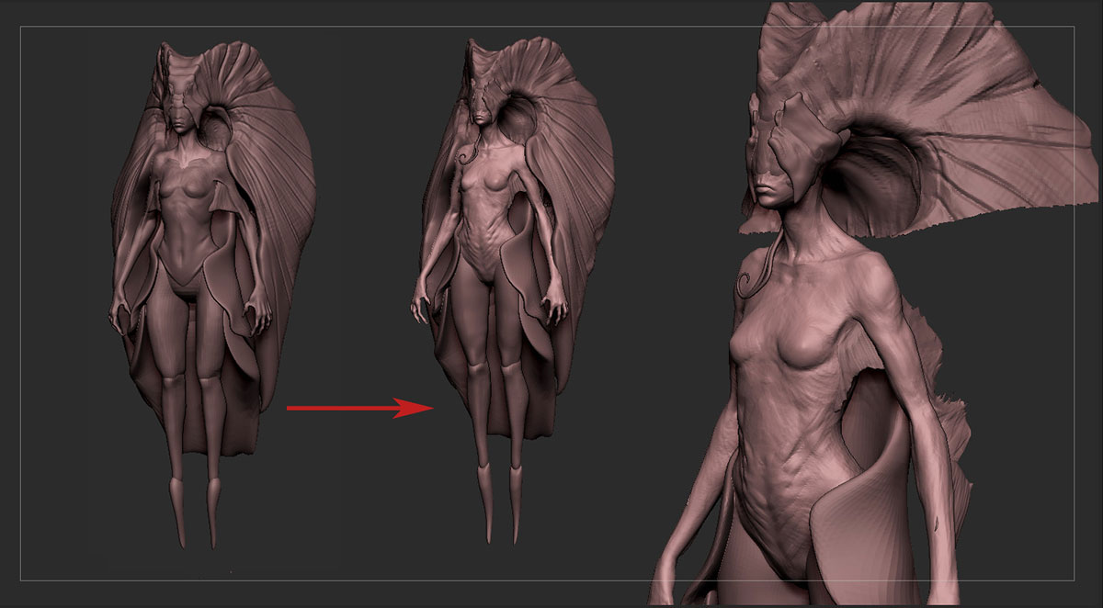](https://www.3dtotal.com/admin/new_cropper/tutorial_content_images/2497_tid_step4.jpg)

**第5步：雕刻阶段-细化草图II**

我继续细化角色，为它增加更多细节。例如，为了制作有机形态的头巾，当 我建立了主要形状，创建了一个单一的“鳞”，使用一个球体，用低分辨率对其动态网格化，然后用移动刷子移动它，然后在它上面雕刻一下。一旦我设计好了这个鳞，我就把它放在头巾上，并多次复制，用移动刷子调整每个鳞，直到覆盖整个罩子。

[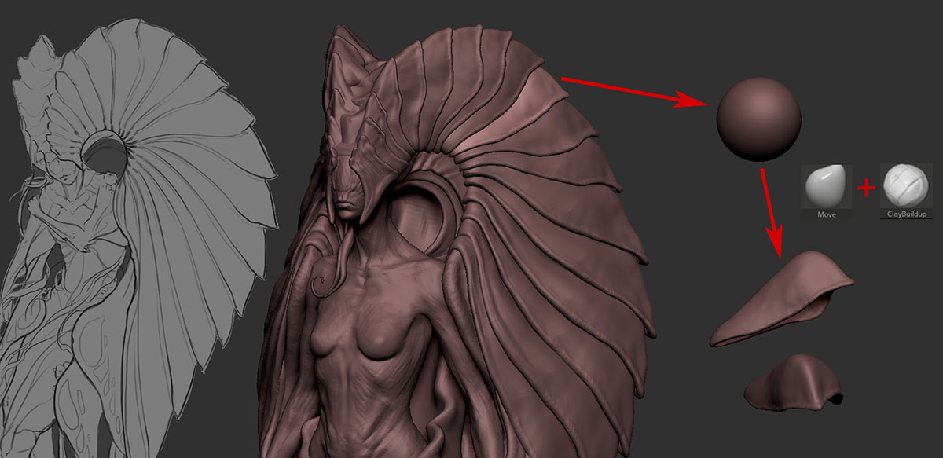](https://www.3dtotal.com/admin/new_cropper/tutorial_content_images/2497_tid_step5.jpg)

**第6步：造型阶段-完成雕塑**

我继续使用我描述的过程雕刻细节并构建不同的元素（创建原始图形，塑造它们并增加细节）。我主要使用ClayBuildup笔刷，在我认为需要的地方雕刻细节。我不确定头巾的质地和感觉，所以我最终雕刻了一些腔体，这些腔体会给我更多关于烘烤和纹理加工的细节。在这一步中，我也稍微改变了生物的解剖结构，这要归功于我在比赛线索中收到的一些反馈。

[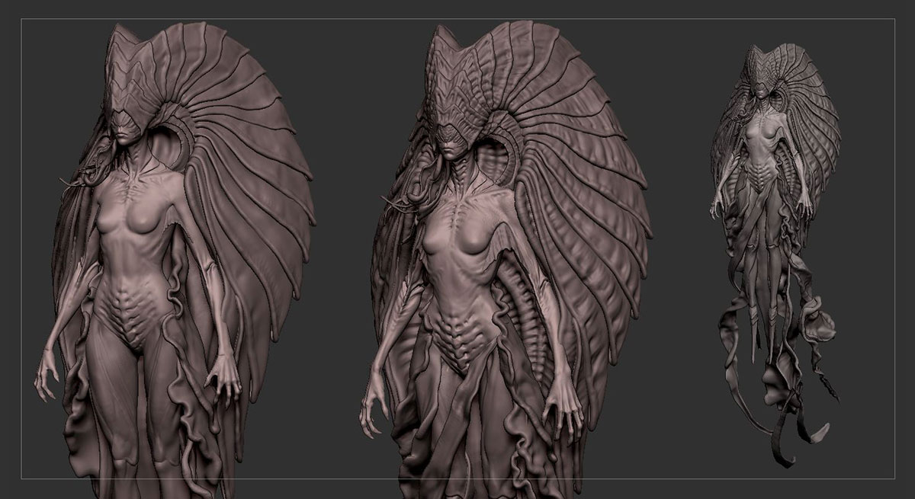](https://www.3dtotal.com/admin/new_cropper/tutorial_content_images/2497_tid_step6.jpg)

**第7步：添加alpha细节/制作一个polypaint基础**

一旦我差不多快完成模型了，我便添加一些使用alpha的细节，试图为这个生物的皮肤找到一些有趣的模式。添加alpha时，使用'Morphtarget'选项和分层系统可以降低对模型的破坏性。一旦我添加了模型的细节信息，然后使用“ColorSpray”做了一个快速的多边形着色，并通过腔体遮罩模型。这一步是不必要的，但我想在Painter中导入这个Albedo基础，以获得我将要使用的颜色的感觉。

[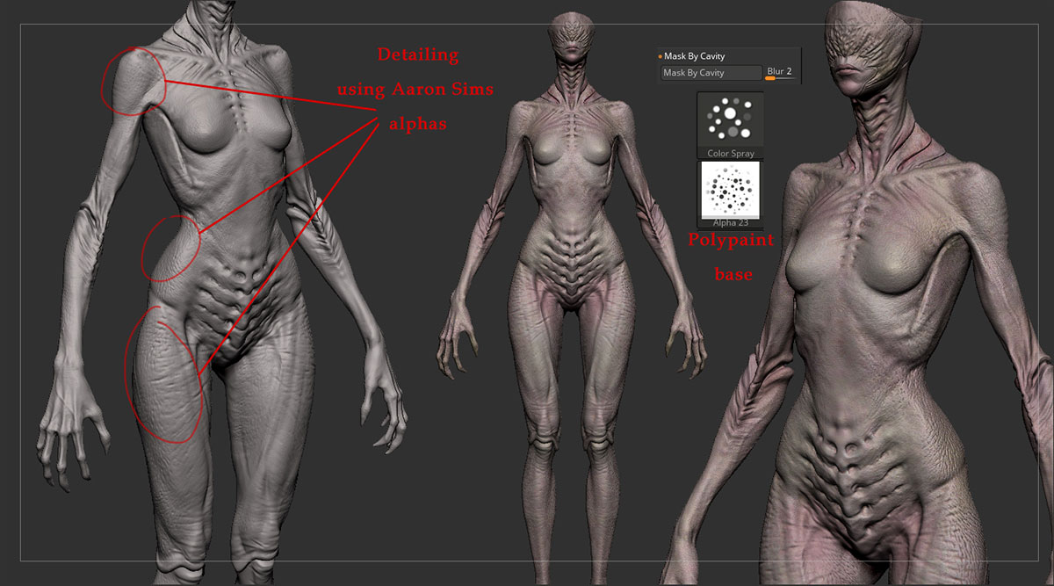](https://www.3dtotal.com/admin/new_cropper/tutorial_content_images/2497_tid_step7.jpg)

**第8步：再拓扑（Retopology）/UV**

模型的再拓扑使用Topogun完成，UV在UVLayout内完成。我决定将UV分成两块，以获得更多空间从而获取细节，并且之后还可以视情况在painter中添加进一步的细节。为了创建更多不对称部分的拓扑结构，例如较低的触角，我最终使用了Zremesher，因为这是一个更快的解决方案。

[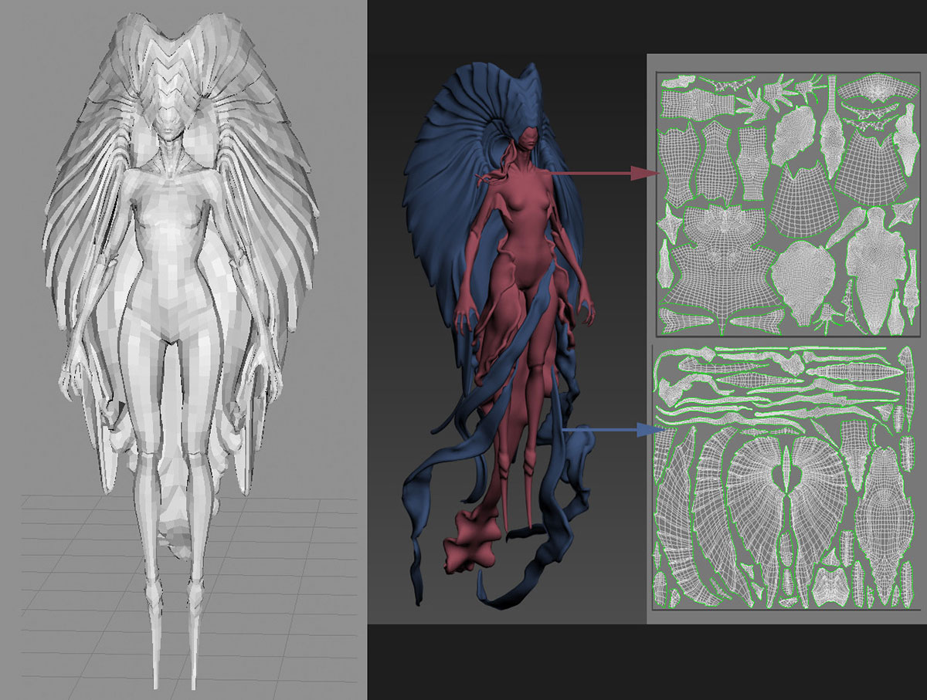](https://www.3dtotal.com/admin/new_cropper/tutorial_content_images/2497_tid_step8.jpg)

**第9步：在Painter中创建纹理**

随着进程，差不多要准备烘焙了，我开始在Painter内部进行纹理加工。在Painter外部生成贴图并将其导入以用作遮罩并更好地控制绘画，这是一个不错的主意。我生成的一些贴图是凹凸不平的（从我的法线贴图），并且从ZBrush手绘腔体贴图（对黑色的图像进行了多边形着色，通过空腔掩盖，用白色填充此遮罩，然后导出为纹理）。

[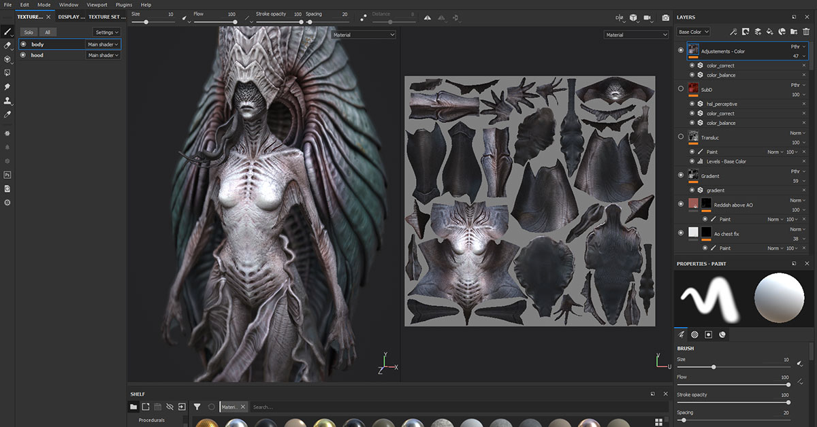](https://www.3dtotal.com/admin/new_cropper/tutorial_content_images/2497_tid_step9.jpg)

**第10步：渲染模型/演示文稿**

真正的乐趣开始了。现在模型已经完成了，现在需要使用Marmoset来渲染它。一旦我导入了模型，我选择一个天空盒（sky box），降低其亮度，并开始手动放置泛光灯，控制它的每个设置。在我的场景中，我通常尝试实现的是一种戏剧性的照明，带有阴影，以便模型不会显得平坦（顶部聚光灯可以提供帮助完成这点），而轮廓/泛光灯则可以凸显其轮廓和小部分令人感兴趣区域。模型中最明亮的区域应该是关注的中心。

[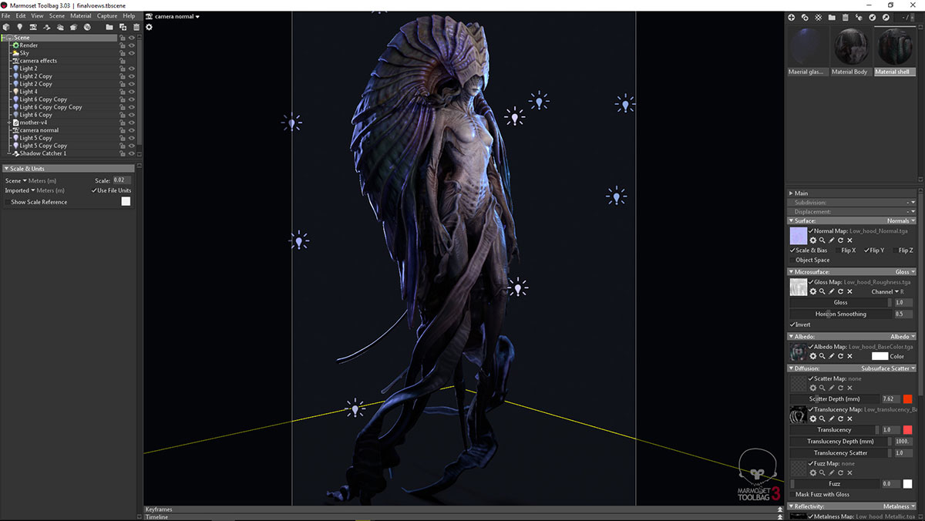](https://www.3dtotal.com/admin/new_cropper/tutorial_content_images/2497_tid_step10.jpg)

[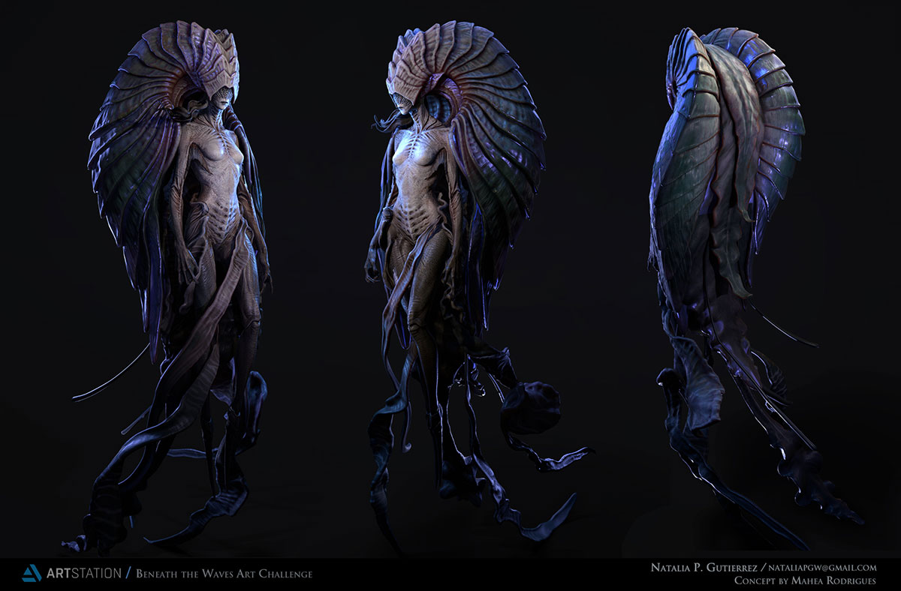](https://www.3dtotal.com/admin/new_cropper/tutorial_content_images/2497_tid_zfinal.jpg)

最终成图

这样一个形象逼真的“The Mother”就被制作出来了，大家有想法的也可以尝试使用ZBrush和Painter创建一个自己喜欢的人物。

原文链接：https://www.3dtotal.com/tutorial/2497-create-a-female-creature-with-zbrush-painter-3ds-max-marmoset-toolbag-substance-by-natalia-p-gutierrez-tutorial-making-of-the-mother